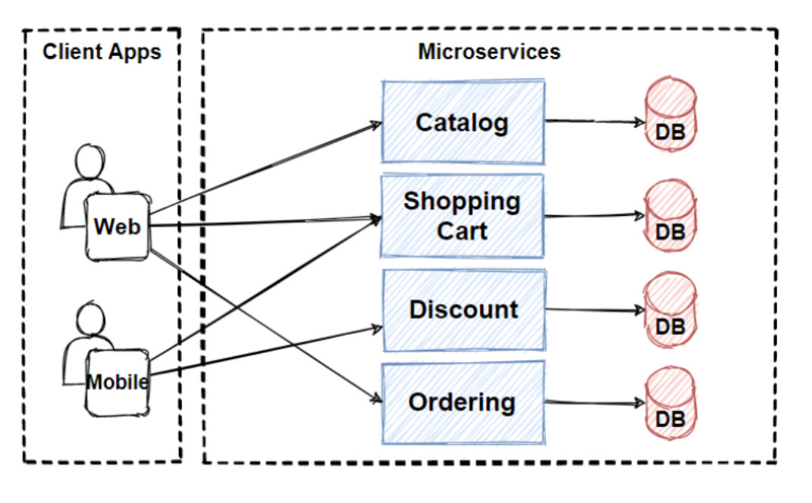Лаборатор 14

2-рт Доорх App-г Microservice ашиглан хий.

Даалгаврын файлууд:

* WEB
  + 
* APP
  + 